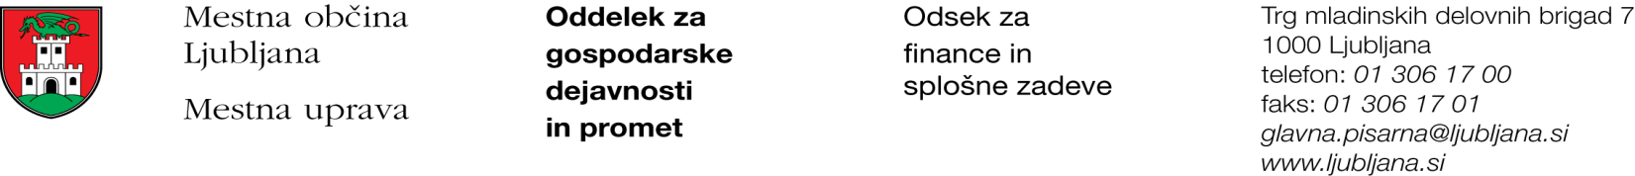

Številka: 351-215/2017-2
Datum: 16. 11. 2017

Mestna občina Ljubljana, na podlagi tretjega odstavka 55. člena Uredbe o stvarnem premoženju države in samoupravnih lokalnih skupnosti (Uradni list RS, št. 34/11, 42/12, 24/13, 10/14 in 58/16), objavlja naslednjo:

NAMERO O SKLENITVI NEPOSREDNE POGODBE

Mestna občina Ljubljana objavlja namero o sklenitvi neposredne pogodbe o ustanovitvi služnosti na nepremičnini ID znak: parcela 1702 2739.

Predmet pogodbe bo ustanovitev služnostne pravice izgradnje, obratovanja, rekonstrukcije, vzdrževanja in nadzora priključka na nizkonapetostno elektro omrežje na nepremičnini ID znak: parcela 1702 2739 v dolžini 8,6 m in širini 0,5 m levo in desno od osi omrežja, z ustreznimi dostopi in dovozi, kot to izhaja iz PZI št. E-2016-NN-11 iz decembra 2016, izdelovalca Elitplan d.o.o., Koprska ulica 94, Ljubljana.

Pogodba bo sklenjena po preteku 15 dni od dneva objave te namere na spletni strani Mestne občine Ljubljana.

MESTNA OBČINA LJUBLJANA

